4A – Studium fotoefektu a stanovení Planckovy konstanty

1) Úkol měření:

- Na základě měření vnějšího fotoelektrického jevu stanovte velikost Planckovy konstanty h.
- Určete mezní kmitočet a výstupní práci materiálu fotokatody použité fotonky. Porovnejte tuto hodnotu s výstupními pracemi jiných materiálů a odhadněte, z jakého materiálu je tato fotokatoda vyrobena.
- Určete chybu měření pro všechny tři veličiny určené v bodech 1 a 2.
- Vypracujte graf závislosti maximální kinetické energie elektronu na frekvenci záření W_{k} = f(ν).
- Změřte závislost fotoelektrického proudu na velikosti brzdícího potenciálu pro tři vlnové délky.
- Vypracujte graf změřené závislosti fotoelektrického proudu ne velikosti brzdícího potenciálu.
- Porovnejte hodnotu změřené Planckovy konstanty s tabulkovou hodnotou a rozdíl zhodnoťte.

2) Teorie:

Elektromagnetické záření (proud fotonů) předává při dopadu na kovy svou energii elektronům v kovu. Energie fotonu je dána součinem jeho frekvence ν a Planckovy konstanty 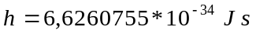. Je-li elektron zasažen fotonem, je mu předána právě tato energie. Pokud je takto získaná energie větší než tzv. výstupní práce, vyletují elektrony z ozařovaného kovu a dochází k fotoemisi. Minimální energie fotonu, potřebná k vyvolání fotoemise, je rovna výstupní práci A. Má-li foton větší energii, projeví se tato ve větší rychlosti (kinetické energii) emitovaných elektronů. Tyto úvahy jsou shrnuty v Einsteinově rovnici pro fotoefekt
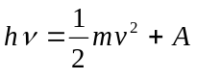 (2.1)

Energie hν, která je fotonem předána elektronu, se rozdělí na:
- kinetickou energii elektronu 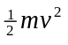, kde m je hmotnost elektronu a v rychlost elektronu.
- výstupní práci A, což je energie, kterou potřebují elektrony k tomu, aby překonaly potenciálovou bariéru na povrchu kovu.

Nejmenší kmitočet, při kterém ještě dochází k fotoefektu, se nazývá prahový kmitočet. Odpovídající největší vlnovou délku nazýváme mezní vlnová délka fotoelektrického jevu 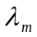.

3) Postup měření:
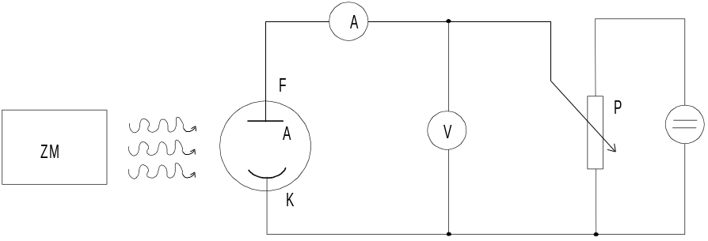

Obrázek 1: Princip měřícího zařízení.ZM zdroj monochromatického světla, F fotonka, V voltmetr, μA mikroampémetr, P potenciometr.

Monochromatické světlo známé vlnové délky λ ze zdroje ZM dopadá na fotonku F, která je zapojena v obvodu podle obrázku. Obvod umožňuje měření proudu fotonkou a přiložení nastavitelného napětí 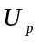 mezi její elektrody. Podmínky umožňují vznik fotoemise popsané rovnicí (1). Pro stanovení h z této rovnice však potřebujeme znát ještě výstupní práci A a kinetickou energii emitovaných elektronů 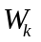:
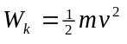(2.2)

kinetickou energii kompenzujeme tím, že vytvoříme ve fotonce elektrické pole, které emitované elektrony zabrzdí a tedy elektrický proud procházející je nulový. Ve vykompenzovaném stavu platí, že kinetická energie elektronů je rovna potenciální energii, která je zabrzdila, tedy

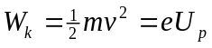, (2.3)

kde je napětí, při němž došlo k vykompenzování. Toto napětí měříme, takže veličina je tímto určena. Pro stanovení h to však nestačí, neboť nevíme, z jakého materiálu je vrstva ve fotonce zhotovena (jaká je výstupní práce A). Provádíme proto kompenzaci kinetické energie emitovaných elektronů opakovaně pro různé vlnové délky 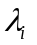dopadajícího světla. Dostaneme tak údaje, vyplňující soustavu rovnic:
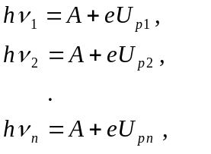(2.4)

kde 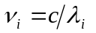 a 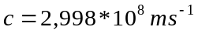 je rychlost světla ve vakuu. Z této soustavy rovnic již můžeme určit hledanou Planckovu konstantu h a výstupní práci A. K jejich výpočtu je třeba využít všechny naměřené hodnoty. Protože se jedná o soustavu většího počtu lineárních rovnic, než je neznámých, je zřejmé, že nelze nalézt jejich přesné řešení. Proto je nutné použít vhodnou přibližovací metodu (v našem případě lineární regresní analýzu a metodu nejmenších čtverců).
4) Použité přístroje:

Přístroj Spekol, měřící přípravek, rtuťová výbojka, voltmetr, milivoltmetr a optická lavice

5) Naměřené a zpracované hodnoty:

Vztahy pro výpočet Planckovy konstanty h a výstupní práce A pomocí metody nejmenších čtverců:
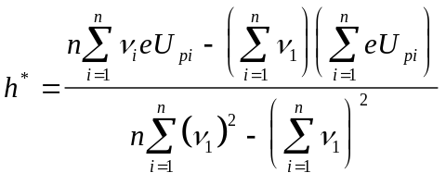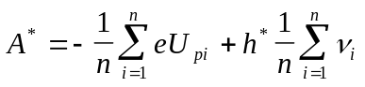
Krajní chyba 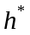a 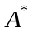byla určena na základě směrodatných odchylek, a to podle následujících formulí:
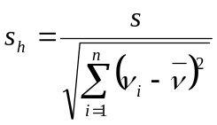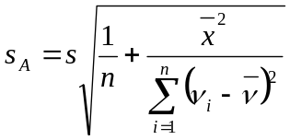
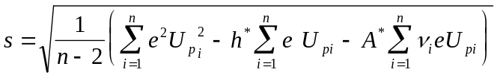

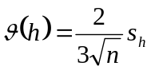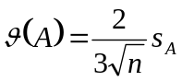

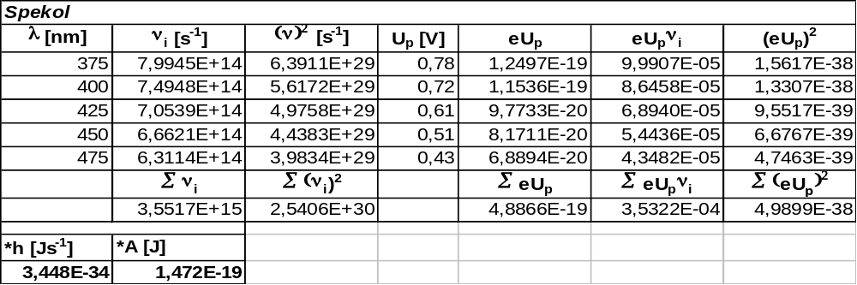

Použitím výše uvedených vztahů jsem stanovil chyby měření a potom platí:
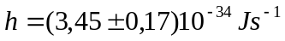
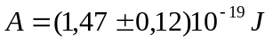

Stanovení mezního kmitočtu:
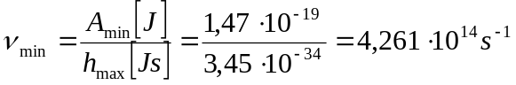
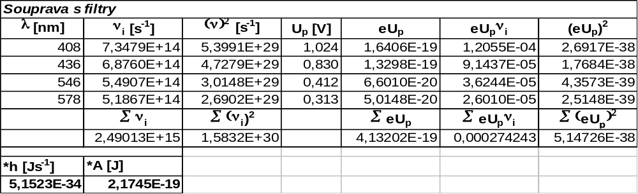

Použitím výše uvedených vztahů jsem stanovil chyby měření a potom platí:
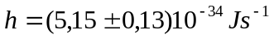
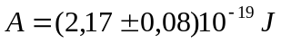

Stanovení mezního kmitočtu:
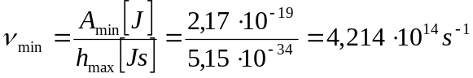

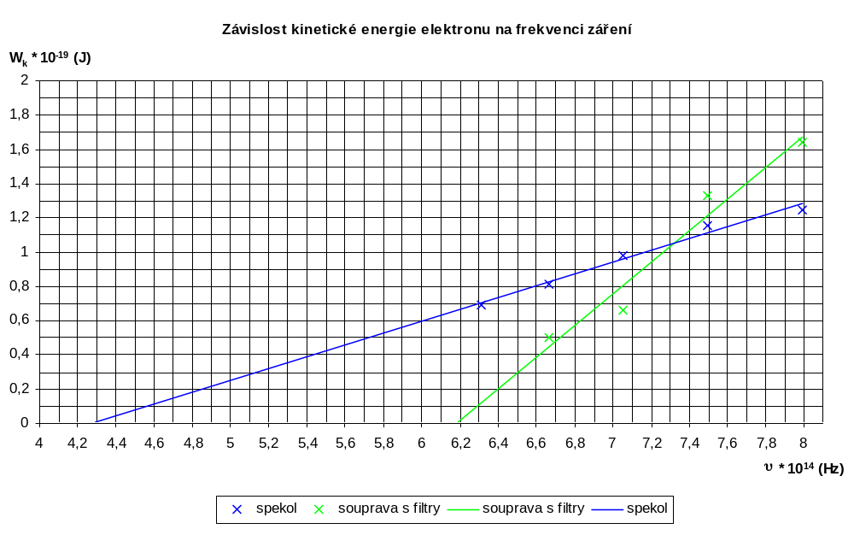

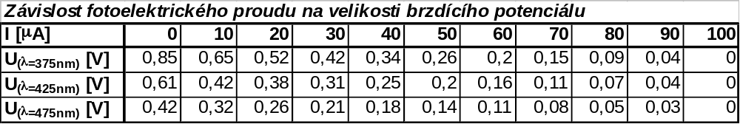

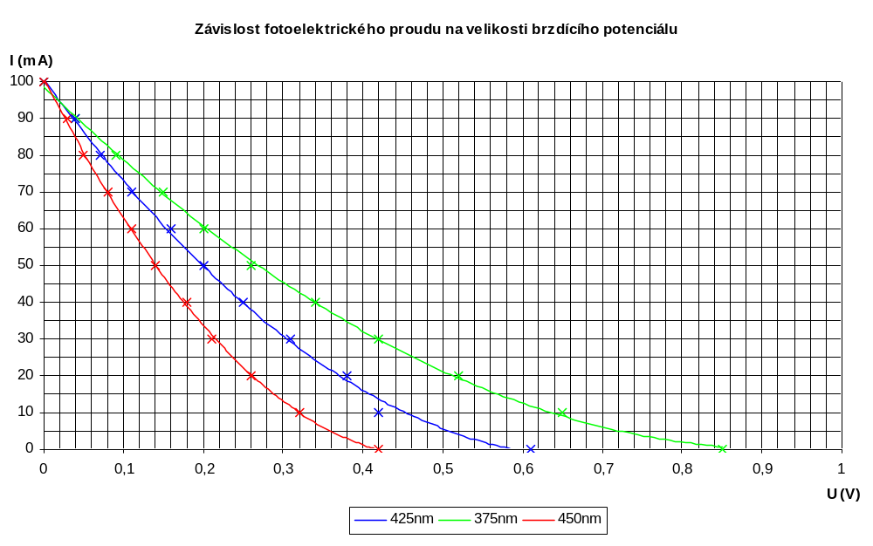

6) Závěr:
Naměřené hodnoty jsou uvedeny níže, pro jednotlivá zařízení zvlášť:

1. Pro soupravu SPEKOL
- velikost Planckovy konstanty:
- výstupní práce materiálu fotokatody
- mezní kmitočet materiálu fotokatody 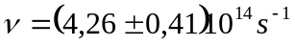
Srovnáme-li velikost naměřené hodnoty Planckovy konstanty s tabulkovou hodnotou, zjistíme, že se liší asi o 47 % . Tento fakt je způsoben především skutečností, že „zkušební fotonka“ je naplněna zředěným plynem, který měření výrazně ovlivňuje .

2. Pro soupravu s výbojkou a monochromatickými filtry
- velikost Planckovy konstanty
- výstupní práce materiálu fotokatody
- mezní kmitočet materiálu fotokatody 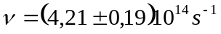
V tomto případě je rozdíl Planckovy konstanty 22 %.

